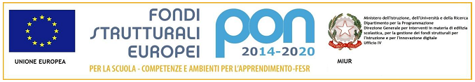
ISTITUTO TECNICO TECNOLOGICO STATALE
“ GUGLIELMO MARCONI ” –
VIALE DELLA LIBERTA’, 14 – 47122 FORLI’ tel. 0543/28620
PEC fotf03000d@pec.istruzione.it PEO fotf03000d@istruzione.itSITO WEB www.ittmarconiforli.it
CODICE FISCALE 80009470404 – CODICE MECCANOGRAFICO FOTF03000D
CODICE UNIVOCO PER FATTURAZIONE ELETTRONICA PA : UF3RZS
AMBITO TERRITORIALE EMR0000007

COMUNICAZIONE N° 607

Al Personale docente in elenco
All’Albo del sito web

Oggetto: Commissione Esami di Abilitazione Perito Industriale – sessione 2019

In riferimento alla nota Miur n. 12629 del 10/06/2019, per il corrente anno, i sottoelencati docenti sono pregati di presentare domanda per la composizione delle commissioni esaminatrici degli esami di Stato – sessione 2019 – di abilitazione alla libera professione di Perito Industriale, secondo una delle seguenti modalità:

- OPZIONE CONSIGLIATA: autenticandosi sul sito del Miur, accedendo dall’Area Riservata alla piattaforma “Istanze on line”, selezionando “Abilitazione alla professione ordinistica – Domanda di partecipazione alla commissione d’esame”, seguendo le istruzioni a video. Improrogabilmente entro il 24/07/2019;
- compilando il relativo Modulo A/2 allegato alla presente comunicazione, secondo le indicazioni riportate in calce al modulo stesso e riconsegnandolo in segreteria didattica entro il 06/07/2019 E’ fatto divieto presentare più di una domanda.

Docenti che devono presentare domanda:

1 | BALDINI | MIRCO
2 | BENELLI | ROBERTO
3 | BENTIVEGNI | MARCO
4 | BISERNI | MARIA
5 | BONINI | ANDREA
6 | CANZIANI | MARIA CHIARA
7 | CAROLLO | LUIGI
8 | CECCARELLI | ANTONIO
9 | FABBRI | GIANLUCA
10 | GURIOLI | GIGLIOLA
11 | LIVERANI | ALESSANDRA
12 | LOCO | GIANCARLO
13 | MANCINI | GABRIELE
14 | MAZZOLINI | SAMUELE
15 | RIGUZZI | ROBERTO
16 | VERSARI | ROBERTO
17 | ZACCARELLI | WALTER

Forlì, 18/06/2019

Il Dirigente Scolastico
Iris Tognon
Firma autografa sostituta a mezzo stampa ai sensi
dell’art. 3comma 2 del D.L.vo 39/93

Responsabile del procedimento: D.S. Iris Tognon
Referente per l’istruttoria Ufficio didattica: A.A. Marinella Castelleni

